K u p n í s m l o u v a

uzavřená podle § 2079 a násl. občanského zákoníku č. 89/2012 Sb. v platném znění

číslo smlouvy: 271/2022

1. Smluvní strany

  - Prodávající

Obchodní firma | : | HAGEMANN, a.s.
Sídlo | : | Hradní 27/37, 710 00, Ostrava
Statutární orgán | : | xxxxxxxxxxxx, předsedkyně představenstva
Technický zástupce | : | xxxxxxxxxxxx
IČO | : | 26826925
DIČ | : | CZ26826925
Bankovní spojení | : | xxxxxxxxxxxx
Číslo účtu | : | xxxxxxxxxxxx
Telefon | : | xxxxxxxxxxxx

Prodávající je zapsán v Obchodním rejstříku vedeném Krajským soudem v Ostravě, v oddílu B, vložce č. 2763.

a

  - Kupující

Obchodní firma | : | Povodí Ohře, státní podnik
Sídlo | : | Bezručova 4219, Chomutov, PSČ 430 03
Statutární orgán | : | xxxxxxxxxxxx, generální ředitel
Zástupce ve věcech smluvních | : | xxxxxxxxxxxx, ekonomický ředitel
Technický zástupce | : | xxxxxxxxxxxx, vedoucí odboru obchodní přípravy investic
IČO | : | 70889988
DIČ | : | CZ70889988
Bankovní spojení | : | xxxxxxxxxxxx
Číslo účtu | : | xxxxxxxxxxxx
Telefon | : | xxxxxxxxxxxx

Povodí Ohře, státní podnik je zapsán v obchodním rejstříku Krajského soudu v Ústí nad Labem v oddílu A, vložce č. 13052

uzavírají tuto kupní smlouvu:

2. Předmět smlouvy

2.1 Předmětem této smlouvy je převod vlastnického práva k movité věci, a to nového a nepoužitého vozidla kategorie N1, 4x4, skříňová dodávka za podmínek podle této smlouvy.
(dále jen předmět této smlouvy)

Typ/model: | Modelový kód: | Typ motoru/výkon:
VW Crafter skříň 35 130 kW 6G 4 Mot SR | SYBB8YW0 | 1968 cm3 / 130 kW

  - Podrobná specifikace vozidla kategorie N1, 4x4, skříňová dodávka a příslušenství je uvedena v příloze č. 1 kupní smlouvy – Technická specifikace, která je nedílnou součástí této smlouvy.

3. Cena

  - Kupní cena předmětu této smlouvy uvedeného v čl. 2 včetně dodání na místo určené kupujícím je dohodnuta podle zákona č. 526/1990 Sb., o cenách, ve znění pozdějších předpisů, jako cena pevná.

3.2 Kupní cena za předmět této smlouvy včetně výbavy uvedené v příloze této smlouvy
Činí 1 260 000,- Kč bez DPH,
ke kupní ceně bude účtována DPH 264 600,- Kč,
(v zákonné výši stanovené ke dni zdanitelného plnění)
cena celkem 1 524 600,- Kč včetně DPH

  - Podrobně je cena za předmět této smlouvy, včetně příslušenství a výbavy uvedena v příloze č. 2 této smlouvy – cenová skladba.

4. Platební podmínky

4.1 Kupující prohlašuje, že má zajištěny finanční prostředky k úhradě kupní ceny a zavazuje se předmět této smlouvy převzít a zaplatit prodávajícímu dohodnutou cenu dle bodu 3.2 smlouvy, za podmínek dle této smlouvy.

4.2 Fakturu za předmět této smlouvy je prodávající oprávněn vystavit po protokolárním předání předmětu smlouvy. Faktura bude obsahovat podrobnou specifikaci předmětu, označení prodávajícího a kupujícího, fakturovanou částku, číslo kupní smlouvy, číslo dodacího listu, číslo faktury a datum s podpisem. Faktura musí splňovat náležitosti ve smyslu daňových a účetních předpisů platných na území České republiky, zejména zákona č. 563/1991 Sb., o účetnictví a zákona 235/2004 Sb., o DPH v platném znění a dále náležitosti stanovené touto smlouvou. Datem uskutečnění plnění bude den předání a převzetí předmětu této smlouvy uvedený na předávacím a přejímacím protokolu. Protokol bude nedílnou součástí faktury.

4.3 Splatnost faktury je 30 dnů od data doručení faktury kupujícímu. Peněžitý závazek (dluh) kupujícího se považuje za splněný v den, kdy je dlužná částka připsána na účet prodávajícího.

4.4 V případě, že faktura nebude obsahovat všechny, v bodě 4.2 této smlouvy uvedené náležitosti, nebo budou náležitosti chybné, kupující tuto fakturu vrátí. Prodávající je povinen ji opravit a opravenou fakturu zaslat znovu kupujícímu. V takovém případě začíná běžet nová lhůta splatnosti ode dne doručení bezvadné (opravené, popř. nově vystavené) faktury kupujícímu.
Předat faktury lze i elektronicky na adresu: faktury-pr@poh.cz.

4.5 Pokud Prodávající nedodrží správný postup fakturace, zejména ustanovení zákona č. 235/2004 Sb. o DPH v platném znění, v důsledku čehož dojde u Kupujícího k chybnému vypořádání DPH, zavazuje se Prodávající zaplatit Kupujícímu smluvní pokutu ve výši 1,5 násobku částky, která bude správcem daně vyměřena Kupujícímu jako sankce

5. Podmínky dodávky předmětu smlouvy

5.1 Prodávající se zavazuje dodat kupujícímu požadovaný předmět této smlouvy uvedený v čl. 2 smlouvy do 12 měsíců od podpisu smlouvy. Po uplynutí uvedené lhůty má kupující právo odstoupit od smlouvy.

5.2 Prodávající je povinen uvědomit kupujícího 10 pracovních dnů předem o datu předání předmětu této smlouvy. Předmět této smlouvy se prodávající zavazuje dopravit na místo předání.
Místem předání je Povodí Ohře, státní podnik, provoz Česká Lípa: Litoměřická 91, 470 01 Česká Lípa.

Kontaktní osoba Kupujícího ve věci předání a převzetí předmětu kupní smlouvy je:

xxxxxxxxxxxx, mistr provozních služeb, e-mail: xxxxxxxxxxxx,
tel.: + xxxxxxxxxxxx.

Kontaktní osoba Prodávajícího je Mgr. xxxxxxxxxxxx, xxxxxxxxxxxx, xxxxxxxxxxxx

5.3 Převzetí nastane po provedené kontrole dodávky v místě plnění, vyzkoušení funkčnosti a zaškolení obsluhy. Piktogramy a popisy na vozidle musí odpovídat platným normám a být v českém jazyce.
Každá dodávka musí obsahovat dodací list, který má tyto minimální náležitosti:
- číslo smlouvy,
- obchodní jméno prodávajícího,
- nezaměnitelnou specifikaci dodaných položek,
- množství a ceny dle jednotlivých položek.

5.4 Prodávající při předání předmětu této smlouvy předá kupujícímu všechny potřebné doklady tj. zejména manuály, technický průkaz, záruční list, prohlášení o shodě dle zákona 22/1997 Sb, veškeré návody nutné k řádnému a bezpečnému užívání předmětu této smlouvy, veškerou dokumentaci včetně schémat elektrických obvodů, motoru a vybavení předmětu této smlouvy. Všechny doklady včetně dokumentace musí být v listinné podobě v českém jazyce a předány i na elektronickém nosiči dat.

Dále prodávající předá klíče k předmětu plnění a veškeré povinné vybavení, jež je součástí předmětu plnění.

5.5 Kupující je oprávněn odmítnout převzetí předmětu smlouvy, pokud nesplňuje podmínky ujednané v této smlouvě, zejména pokud nebyl dodán ve sjednaném druhu, množství, jakosti či čase, popř. bez součástí a příslušenství dle této smlouvy.

5.6 Pokud jde o právo z odpovědnosti za vady, má kupující vůči prodávajícímu tato práva a nároky:
- právo žádat bezplatné odstranění vady v rozsahu uvedeném v reklamaci, vyjma vad, na které se záruka nevztahuje. Vada musí být odstraněna do 30 dnů od prokazatelného uplatnění reklamace. V případě, že není možné reklamovanou vadu odstranit z technického nebo ekonomického hlediska má právo žádat nové bezvadné plnění, které musí být dodáno nejpozději do 12 měsíců od prokazatelného uplatnění reklamace. Doba od uplatnění práva z odpovědnosti za vady až do doby, kdy Kupující po odstranění vady byl povinen předmět smlouvy převzít, se do záruční doby nepočítá.
- právo na poskytnutí slevy, odpovídající rozdílu ceny vadného a bezvadného předmětu smlouvy,
- právo odstoupit od smlouvy v případě, že se jedná o opakující se vadu předmětu smlouvy, včetně práva požadovat vrácení finanční částky, kterou kupující prodávajícímu zaplatil za vadný předmět smlouvy.
V ostatním platí pro uplatňování a způsob odstraňování vad ustanovení §2099 až 2117 zákona č. 89/2012, občanský zákoník, v platném znění.

5.7 Prodávající prohlašuje, že předmět této smlouvy nemá žádné právní ani jiné vady, které by bránily jeho řádnému užívání.

5.8 Prodávající se zavazuje, že předmět této smlouvy s veškerým příslušenstvím je, jako celek i jeho jednotlivé části, v souladu se všemi platnými právními předpisy, technickými normami a standardy a splňuje zákonné podmínky pro jeho užívání.

6. Smluvní sankce

6.1 V případě, že je kupující v prodlení s úhradou faktury, uhradí kupující prodávajícímu úrok z prodlení ve výši 0,2 % z dlužné částky za každý den prodlení s úhradou dlužné částky.

6.2 V případě, že bude prodávající v prodlení s dodáním předmětu této smlouvy, zaplatí prodávající kupujícímu smluvní pokutu z celkové kupní ceny nedodaného předmětu smlouvy ve výši 0,2 % za každý započatý den prodlení.

6.3 Zaplacením smluvní pokuty není dotčeno právo na náhradu škody a to ani v rozsahu převyšujícím smluvní pokutu.

6.4 Smluvní pokuta za nedodržení termínu provedení záručních a servisních prací je stanovena na 500,- Kč za každý den prodlení oproti sjednané době.

6.5 Sankci (smluvní pokutu, úrok z prodlení) vyúčtuje oprávněná strana straně povinné písemnou formou. Ve vyúčtování musí být uvedeno to ustanovení smlouvy, které k vyúčtování sankce opravňuje a způsob výpočtu celkové výše sankce.

6.6. Pro zajištění úhrady oprávněně vyúčtovaných sankcí je kupující oprávněn provést zápočet vyúčtované sankce proti jakékoliv oprávněné pohledávce, kterou má, nebo bude mít, prodávající za kupujícím.

6.7 Strana povinná je povinna uhradit vyúčtované sankce nejpozději do 30 dnů od dne obdržení příslušného vyúčtování.

7. Záruka

7.1 Záruka je poskytnuta v délce 24 měsíců od předání předmětu této smlouvy. Záruční doba začíná běžet dnem protokolárního předání a převzetí předmětu kupní smlouvy.

7.2. Smluvní strany si dohodly, že se staví běh záruční doby od uplatnění reklamace u prodávajícího do odstranění reklamovaných záručních vad. V případě uplatnění reklamace k vadám, které nemají vliv na funkčnost předmětu kupní smlouvy a jsou samostatně odstranitelné, mohou se smluvní strany v rámci reklamačního řízení dohodnout o ponechání běhu záruční doby jako takové dle znění kupní smlouvy.

8. Podmínky servisních prací

Záruka prodávajícího uvedená v článku 7 je platná pouze za předpokladu, že kupující bude dodržovat termíny pravidelných servisních prohlídek na předmět smlouvy. Pravidelné servisní prohlídky budou prováděny v souladu s pokyny výrobce a to vždy po 30 000 km provozu a to na základě žádosti kupujícího o provedení pravidelné servisní prohlídky. Práce nad rámec pravidelné servisní prohlídky budou též provedeny na základě žádosti kupujícího o provedení těchto prací. Přesný rozsah pravidelných servisních prohlídek předmětu této smlouvy je uveden v servisní knížce předmětu plnění.

9. Compliance doložka

9.1 Smluvní strany níže svým podpisem stvrzují, že v průběhu vyjednávání o této Smlouvě
vždy jednaly a postupovaly čestně a transparentně, a současně se zavazují, že takto
budou jednat i při plnění této Smlouvy a veškerých činností s ní souvisejících.

9.2 Smluvní strany se dále zavazují vždy jednat tak a přijmout taková opatření, aby nedošlo ke vzniku důvodného podezření na spáchání trestného činu či k samotnému jeho spáchání (včetně formy účastenství), tj. jednat tak, aby kterékoli ze smluvních stran nemohla být přičtena odpovědnost podle zákona č. 418/2011 Sb., o trestní odpovědnosti právnických osob a řízení proti nim, nebo nevznikla trestní odpovědnost fyzických osob (včetně zaměstnanců) podle trestního zákoníku, případně aby nebylo zahájeno trestní stíhání proti kterékoli ze smluvních stran, včetně jejích zaměstnanců podle platných právních předpisů.

9.3 Prodávající prohlašuje, že se seznámil se zásadami, hodnotami a cíli Compliance programu Povodí Ohře, s.p. (viz http://www.poh.cz/protikorupcni-a-compliance-program/d-1346/p1=1458), dále s Etickým kodexem Povodí Ohře, státní podnik a Protikorupčním programem Povodí Ohře, státní podnik. Prodávající se při plnění této Smlouvy zavazuje po celou dobu jejího trvání dodržovat zásady a hodnoty obsažené v uvedených dokumentech, pokud to jejich povaha umožňuje.

9.4 Smluvní strany se dále zavazují navzájem si neprodleně oznámit důvodné podezření ohledně možného naplnění skutkové podstaty jakéhokoli z trestných činů, zejména trestného činu korupční povahy, a to bez ohledu a nad rámec případné zákonné oznamovací povinnosti; obdobné platí ve vztahu k jednání, které je v rozporu se zásadami vyjádřenými v tomto článku.

10. Ochrana a zpracování osobních údajů

V případě, že v souvislosti s touto smlouvou dochází ke zpracovávání osobních údajů, jsou tyto zpracovávány v souladu s platnými právními předpisy, které upravují ochranu a zpracování osobních údajů, zejména s nařízením Evropského parlamentu a Rady (EU) č. 2016/679 ze dne 27. 4. 2016 o ochraně fyzických osob v souvislosti se zpracováním osobních údajů a o volném pohybu těchto údajů a o zrušení směrnice 95/46/ES (obecné nařízení o ochraně osobních údajů). Informace o zpracování osobních údajů, včetně účelu a důvodu zpracování, naleznete na http://www.poh.cz/informace-o-zpracovani-osobnich-udaju/d-1369/p1=1459

11. Závěrečná ujednání

11.1 Prodávající na sebe převzal nebezpečí změny okolností. Před uzavřením smlouvy zvážil
plně hospodářskou, ekonomickou i faktickou situaci a je si plně vědom okolností Smlouvy, jakož i okolností, které mohou po uzavření této smlouvy nastat. Tuto smlouvu
nelze v jeho prospěch měnit rozhodnutím soudu v jakékoli její části.

11.2 Pokud není ve smlouvě uvedeno jinak, řídí se všechny vztahy mezi smluvními stranami ustanoveními zákona č. 89/2012 Sb., občanského zákoníku. Veškeré změny a dodatky této smlouvy musí být sepsány písemně formou dodatku.

11.3 Prodávající podpisem této smlouvy přebírá povinnosti uvedené v Čestném prohlášení o zajištění sociálně odpovědného plnění předmětu veřejné zakázky, které je součástí nabídky prodávajícího podané v rámci Veřejné zakázky. Kupující je oprávněn plnění těchto povinností kdykoliv kontrolovat, a to i bez předchozího ohlášení prodávajícímu. Je-li k provedení kontroly potřeba předložení dokumentů, zavazuje se prodávající k jejich předložení nejpozději do 2 pracovních dnů od doručení výzvy kupujícího.

11.4 Od této smlouvy může odstoupit kterákoli smluvní strana, pokud zjistí podstatné porušení této smlouvy druhou smluvní stranou.

Podstatným porušením této smlouvy se rozumí zejména prodlení prodávajícího se splněním termínu předání a převzetí předmětu kupní smlouvy nebo jeho dohodnuté části nebo dílčího termínu delší než 30 dnů.

Odstoupení musí být učiněno písemně a smluvní strany se dohodly, že v tomto případě smlouva zaniká odstoupením ke dni doručení oznámení o odstoupení od této smlouvy, přičemž dle ujednání smluvních stran se tímto smlouva od počátku ruší. Kupující není povinen hradit žádné náklady, které prodávajícímu s plněním předmětu kupní smlouvy vznikly. Vznikne-li takovým prodlením kupujícímu škoda, je za ni prodávající zodpovědný ve smyslu platné právní úpravy. Kupující může zaplatit poměrnou část původně určené ceny prodávajícímu, má – li z částečného plnění předmětu kupní smlouvy prodávajícím prospěch.

Kupující je oprávněn odstoupit od smlouvy také v případě, že prodávající vstoupí do likvidace, nebo se ocitne v úpadku dle zákona č. 182/2006 Sb., o úpadku a způsobech jeho řešení (insolvenční zákon), ve znění pozdějších předpisů.

11.5 Spory budou smluvní strany řešit v prvé řadě vzájemným jednáním se snahou dosáhnout dohody bez nutnosti soudního jednání. Spory, které nebudou vyřešeny smírně dohodou obou stran, budou postoupeny věcně a místně příslušnému soudu.

11.6 Smluvní strany prohlašují, že se s obsahem smlouvy a přílohami seznámily, s ním souhlasí, neboť tento odpovídá jejich projevené vůli a na důkaz připojují svoje podpisy.

11.7 Smluvní strany berou na vědomí, že Povodí Ohře, státní podnik, je povinen zveřejnit obraz smlouvy a jejích případných změn (dodatků) a dalších dokumentů od této smlouvy odvozených včetně metadat požadovaných k uveřejnění dle zákona č. 340/2015 Sb. o registru smluv. Zveřejnění smlouvy a metadat v registru smluv zajistí Povodí Ohře, státní podnik, který má právo tuto smlouvu zveřejnit rovněž v pochybnostech o tom, zda tato smlouva zveřejnění podléhá či nikoliv.
Smluvní strany tímto bez výhrad souhlasí s uveřejněním celého textu smlouvy prostřednictvím registru smluv.

11.8 Smlouva nabývá platnosti dnem jejího podpisu poslední ze smluvních stran a účinnosti zveřejněním v Registru smluv, pokud této účinnosti dle příslušných ustanovení smlouvy nenabude později.

11.9 Plnění předmětu této smlouvy před účinností této smlouvy se považuje za plnění podle této smlouvy a práva a povinnosti z něj vzniklé se řídí touto smlouvou.

11.10 Smluvní strany nepovažují žádné ustanovení smlouvy za obchodní tajemství.

11.11 Nedílnou součástí kupní smlouvy je příloha č. 1 - Technická specifikace, příloha č. 2 - Cenová skladba a příloha č. 3 – Písemné vysvětlení nabídky.

11.12 Na svědectví tohoto smluvní strany tímto podepisují smlouvu. Tato smlouva je vyhotovena ve dvou vyhotoveních, z nichž každé má platnost originálu. Každá ze smluvních stran obdrží jedno vyhotovení smlouvy.

V Ostravě dne | 10.5.2022 |  | V Chomutově dne | 12.5.2022
za Prodávajícího: |  |  | za Kupujícího:
xxxxxxxxxxxx |  |  | Povodí Ohře, státní podnik
předsedkyně představenstva |  |  | xxxxxxxxxxxx
HAGEMANN, a.s. |  |  | ekonomický ředitel

Příloha č. 1 ke Kupní smlouvě č. 271/2022

Technická specifikace

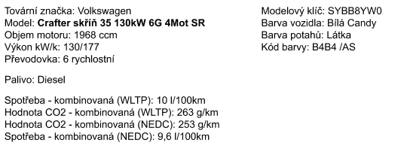
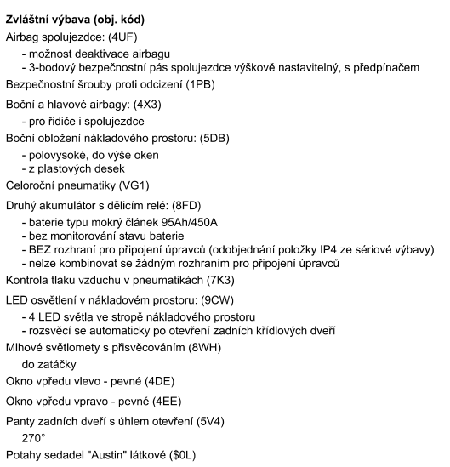

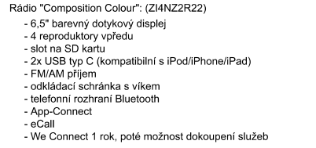
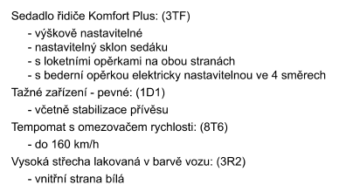
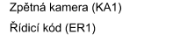

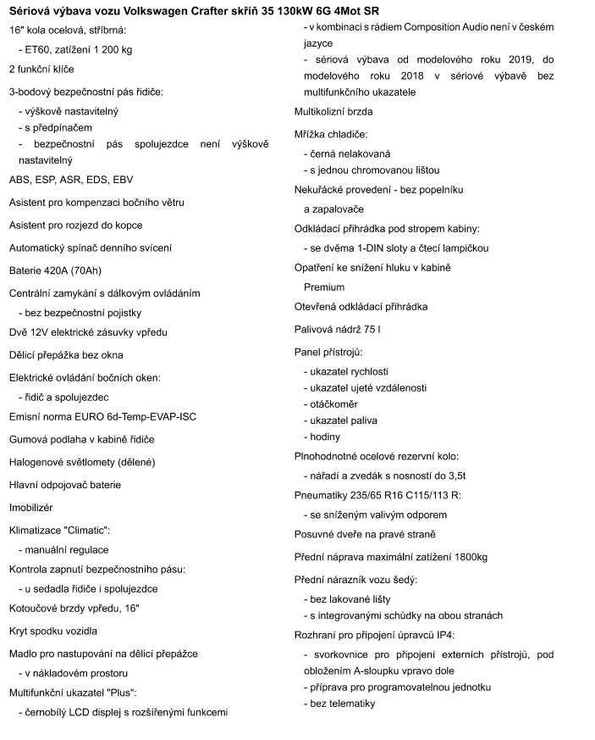

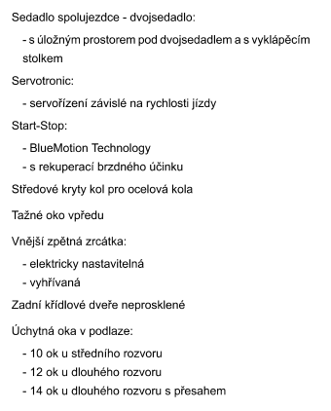
Dodatečná výbava HAGEMANN, a.s.:
12V zásuvka v kabině dle požadavku
2. řada sedadel
4x kolo se zimním vzorkem
4x kolo se vzorkem all terrain
Podlaha vodovzdorná překližka + gumová krytina
Koberce
Pevná přepážka s oknem
nezávislé topení se spínacími hodinami
povinná výbava
Vyprošťovací řetězy
O2 car control GPS modul
střešní nosič se žebříkem dle požadavku

Příloha č. 2 ke Kupní smlouvě č. 271/2022

Cenová skladba

Název vozidla: VW Crafter skříň 35 130 kW 6G 4 Mot SR | Cena za vozidlo v základní výbavě v Kč bez DPH
1) Vozidlo v základní výbavě nabízené výbavové verze | 990 700,- Kč
Požadované prvky, které nejsou v základní výbavě vozidla:

Výpis požadovaných prvků, které nejsou v základní výbavě: | Cena za požadovaný prvek, který není v základní výbavě vozidla v Kč bez DPH
12V zásuvka v kabině dle požadavku | 2 000,-
2. řada sedadel | 55 000,-
4x kolo se zimním vzorkem | 28 000,-
4x kolo se vzorkem all terrain | 32 800,-
Podlaha vodovzdorná překližka + gumová krytina | 30 000,-
Koberce | 2500,-
Pevná přepážka s oknem | 20 000,-
nezávislé topení se spínacími hodinami | 39 000,-
povinná výbava | 500,-
Vyprošťovací řetězy | 12 000,-
O2 car control GPS modul | 15 000,-
střešní nosič se žebříkem dle požadavku | 32 500,-
2) Součet za požadované prvky, které nejsou v základní výbavě v Kč bez DPH | 269 300,- Kč
3) Celková cena za vozidlo dle požadavků (tj. cena za vozidlo v základní výbavě + součet cen za požadované prvky, které nejsou v základní výbavě) v Kč bez DPH | 1 260 000,- Kč
4) Celkové DPH (Kč) za vozidlo | 264 600,- Kč
5) Celková cena za vozidlo včetně DPH (tj. řádek 3 + 4) v Kč | 1 524 600,- Kč

Příloha č. 3 ke Kupní smlouvě č. 271/2022

Písemné vysvětlení nabídky

Zadavatel shledal nejasnosti v nabídce a požádal o její písemné vysvětlení. Níže jsou uvedeny jednotlivé body požadavků na technickou specifikaci, které zadavatel žádal objasnit a odpovědi dodavatele:

3. Pohon náprav 4x4 mechanická uzávěrka diferenciálu
Vozidlo je vybaveno pohonem 4x4 a mechanickou uzávěrkou diferenciálu
5. Kabina min. 6.místná, vpředu dvousedadlo pro spolujezdce s úložným prostorem
Kabina vozu je 6.místná. První řada je tvořena sedadlem řidiče a dvojsedadlem spolujezdce s úložným prostorem. Druhá řada třemi samostatnými sedadly.
6. Levostranné řízení
Vozidlo je samozřejmě v provedení s levostranným řízením.
13. Posilovač řízení
Vozidlo je vybaveno posilovačem řízení.
16. Výškové a sklonově nastavitelný volant
Vozidlo je vybaveno výškově a sklonově stavitelným volantem.
19. řada sedadel v prostoru pro cestující - min. trojsedadlo
Řada sedadel v prostoru pro cestující (tedy druhá řada sedadel) je tvořena třemi samostatnými sedadly.
20. Výškově nastavitelné opěrky hlavy v kabině řidiče
Vozidlo je vybaveno výškově nastavitelnými opěrkami hlavy v kabině řidiče.
22. Obložení dveří plastem
Dveře budou obloženy plastovým obložením.
24. Kotoučkové brzdy na všech kolech - v nabídce uvedeny pouze přední, je specifikováno
vozidlo 4x4?
Vozidlo je vybaveno pohonem 4x4 a brzdy na všech kolech jsou kotoučové.
27. Bezpečnostní šrouby kol
Vozidlo je vybaveno bezpečnostními šrouby kol.
28. Zadní posuvné dveře s oknem vpravo - není uvedena předepsaná šířka
Zadní posuvné dveře (myšleno – zadní boční dveře na pravé straně) mají šířku 1570 mm (vnější šířka), průchozí šířka dveří je 1280 mm.
33. Celková hmotnost vozidla není uvedena
Celková hmotnost vozidla je 3500 kg, délka vozu je 5986 mm (bez tažného zařízení), maximální výška vozu je 2590 mm (bez střešního nosiče), světlá výška vozu je 195 mm.
41. Není definována vnitřní výška a objem nákladového prostoru
Vnitřní výška nákladového prostoru je cca 1820 mm (sériové vozidlo má vnitřní výšku 1861 mm, ale něco je potřeba odečíst na instalaci podlahy). Délka nákladového prostoru po vestavbě 2. řady sedadel bude 1700 mm a objem zavazadlového prostoru 5 m³.

Dále přikládám nákres sériového vozu, který nabízíme. Z něj jsou patrné rozměry. Co se týče vnitřní výšky, je z ní třeba ještě odečíst výšku instalované podlahy.

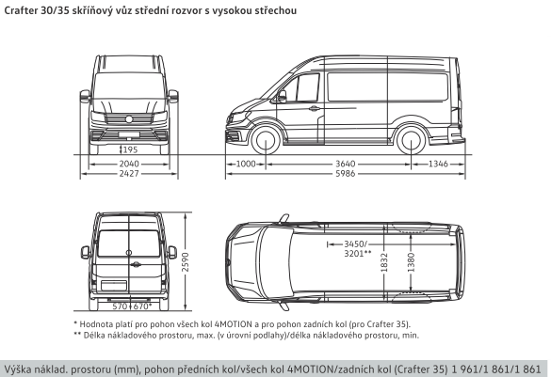

Písemné vysvětlení nemá vliv na nabídkovou cenu.

